Nguyễn Đức Anh_22712781_Tuần 2
Bài 1
Tên bài toán: Hệ thống quản lý kết nối Database với Singleton và Factory Pattern
Trong một ứng dụng web, việc kết nối database là thao tác quan trọng nhưng tốn kém tài nguyên. Nếu mỗi lần cần truy vấn đều tạo kết nối mới sẽ gây ra:
- Lãng phí tài nguyên (RAM, CPU)
- Chậm hiệu suất (mở/đóng kết nối liên tục)
- Vượt giới hạn connection của database server
Yêu cầu:
- Chỉ tạo MỘT connection pool duy nhất trong toàn bộ ứng dụng
- Hỗ trợ nhiều loại database khác nhau (MariaDB, MySQL, PostgreSQL...)
- Client code không cần biết chi tiết cách tạo kết nối
- Để đáp ứng điều đó ta áp dụng Singleton và Factory Pattern như sau:

Tạo class databaseFactory.js để áp dụng Factory Pattern
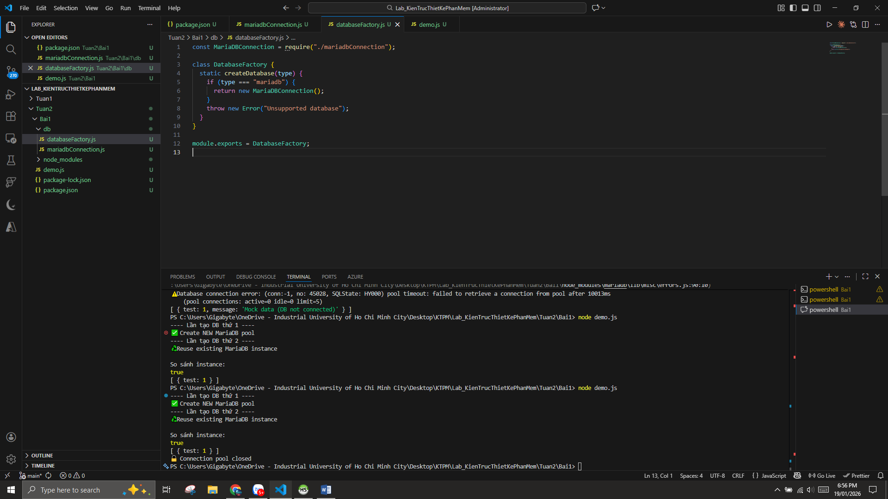

SINGLETON PATTERN - Class MariaDBConnection
Mục đích: Đảm bảo chỉ có DUY NHẤT 1 instance connection pool trong toàn bộ ứng dụng
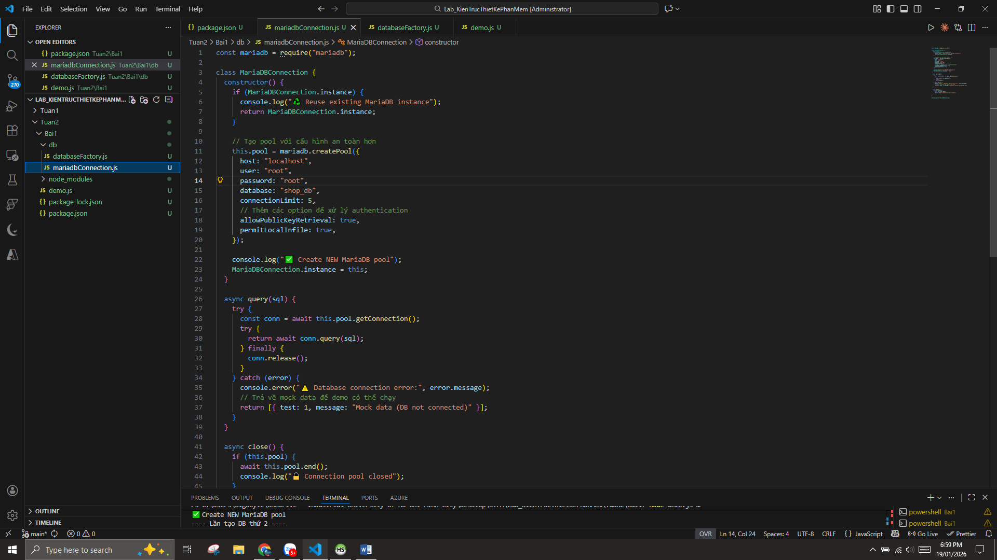
Luồng hoạt động:
1. Lần tạo DB thứ 1:
└─ DatabaseFactory.createDatabase("mariadb")
└─ new MariaDBConnection()
└─ Chưa có instance → TẠO MỚI pool ✅
└─ Lưu vào MariaDBConnection.instance

2. Lần tạo DB thứ 2:
└─ DatabaseFactory.createDatabase("mariadb")
└─ new MariaDBConnection()
└─ Đã có instance → TÁI SỬ DỤNG ♻️
└─ Return instance cũ

3. Kiểm tra:
└─ db1 === db2 → TRUE ✅ (cùng 1 instance)

4. Thực thi query:
└─ db1.query("SELECT 1")
└─ Lấy connection từ pool
└─ Thực hiện query
└─ Trả connection về pool

5. Dọn dẹp:
└─ db1.close()
└─ Đóng connection pool
└─ Chương trình kết thúc
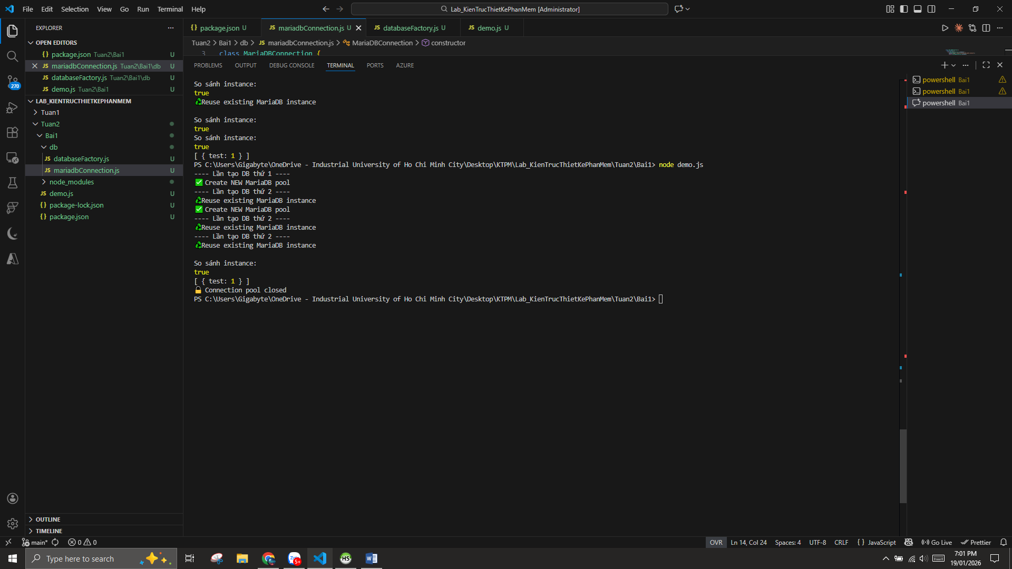

Bài 2:

